Детско – родительская акция «Подарок бабушке»
«Нам как никогда нужно создать такую доктрину развития дошкольного детства, в которой бы вместе, «в одной упряжке», были государство, семья, работники системы образования, люди, которые выступают как защитники детства» А.Г. Асмолов
В настоящее время все большее внимание уделяется новым подходам к педагогическому взаимодействию дошкольных образовательных организаций и семьи.
Вопрос поиска и осуществления современных форм взаимодействия для активного включения семьи в жизнь дошкольного учреждения на сегодняшний день является для нас одним из самых актуальных.
С целью вовлечения родителей в активную совместную деятельность (сделать родителей соучастниками всего педагогического процесса) перед нашим педагогическим коллективом встала задача найти такую форму взаимодействия с семьей, которая отвечала бы следующим требованиям:
оригинальностью, востребованностью, интерактивностью.
В качестве инновационной технологии взаимодействия дошкольной организации с родителями, которая соответствует данным требованиям, мы рассмотрели проведение социальных акций.
Социальная акция – понятие не новое. Это комплексные мероприятия, действия для достижения какой-либо цели.
В результате появилась идея проведения акции «Подарок бабушке», на которой родители вместе с детьми создали замечательный подарок.
Хочется поблагодарить родителей - Болдыреву Т.Н., Мякишеву Е.В., Гаврилину Е.П., Старокорову О.А. за то, что приняли участие в этой акции. Они не только поучаствовали в образовательном процессе, но и приятно провели время со своими детьми.
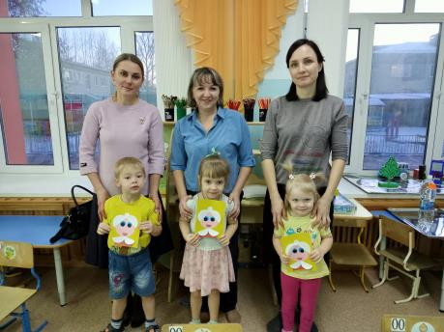

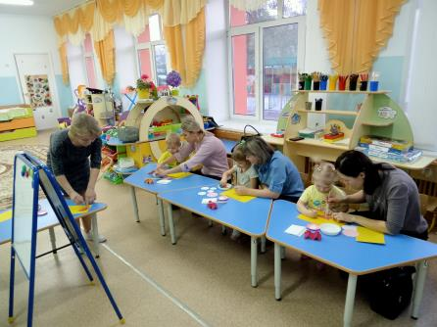

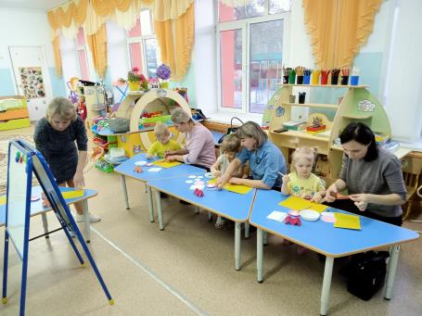

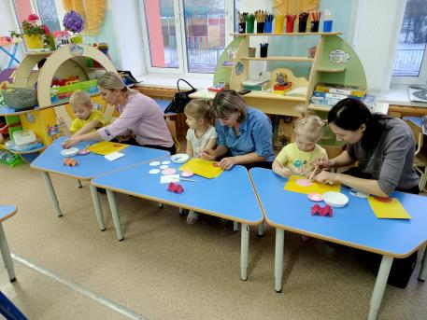

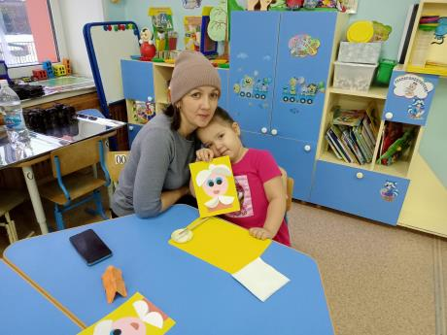
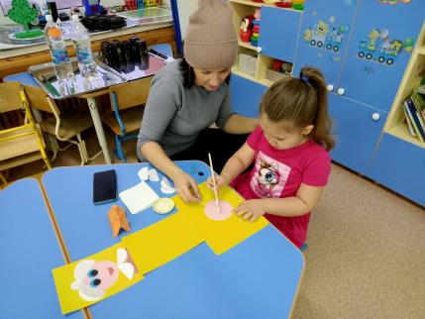

Бажина Т.П., воспитатель

